三安技术

路灯电缆漏电监测防护终端产品说明书
SANAN TECHNOLOGY

LBJZ路灯电缆漏电监测防护终端
【产品介绍】
LBJZ路灯电缆漏电监测防护终端主要适用于交流电压220V，380V路灯系统中，频率为50HZ，电流15-4000A线路中做有无中性点电缆漏电保护。全天候监测路灯线缆运行状态，巡测路灯线路漏电电流数据，当漏电数据异常或偏大的情况，超出系统设定漏电阈值，系统通过漏电检测数据处理设备迅速感知，通过终端立即切断接触器，保证线路安全。
【产品外观】
【技术参数】
监测终端：防护响应时间：0.1秒 监测路数：4条电缆（可扩展） 通讯接口：RS-485 供电：AC220V 50Hz
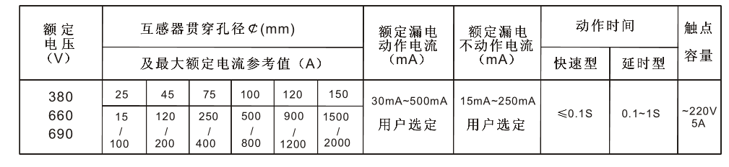
零序互感器：

【工作原理】

该终端是由电流动作型继电器、零序互感器、开关量模块组成，当漏电流检测iA+iB+iC+iN≠0时，零序电流互感器就产生一个感应信号，使可控硅导通，输出继电器动作，利用常开、常闭触点控制主线路接触器断开，从而达到保护的目的。
【安装方法】
1、先将漏电终端固定路灯配电柜内，并将220V交流电源接入到终端内。
2、将路灯电缆按A、B、C、N一组穿入到零序互感器内，并将漏电流检测端接到漏电继电器的信号端。
3、在零序互感器加入模拟漏电流，观察漏电继电器当达到设定值时，继电器内部输出导通，从而控制回路的接触器输出。
【主要功能】
①智能漏电监测 ②智能漏电告警 ③智能漏电保护 ④远程控制 ⑤漏电查询
【技术支持】
24小时售后服务电话：400-033-0211 技术部：0415-3850311 公司网址：http://www.sajs.com
地址：辽宁省丹东市新城区仪表园31-5 电话：0415-3850319 传真：0415-3144412

